导航和链接打不开的情况

一、现象

在动静态分离部署的系统下，如果网站的链接出现了这样的链接，则网站打不开

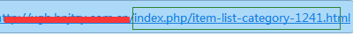

就说明是栏目静态关闭了，开启了动态；同时可能是菜单导航批量动态了，需要设置静态。

解决方法如下：

- 菜单批量静态化

A：登录子站后台

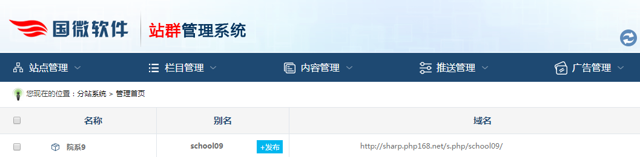

B：点击子站设置-----本站菜单设置

如果下面看到的链接是这样的，说明是动态的，需要进行变换，看下面的操作

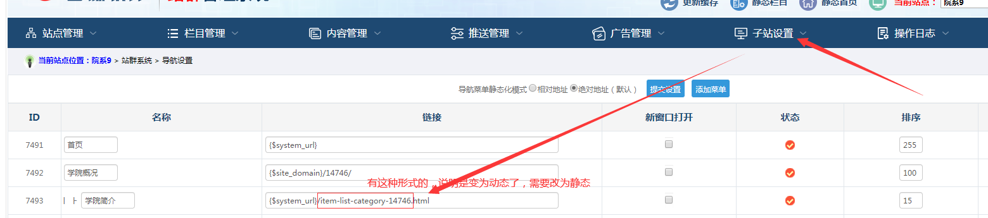

C：点击下面按钮即可

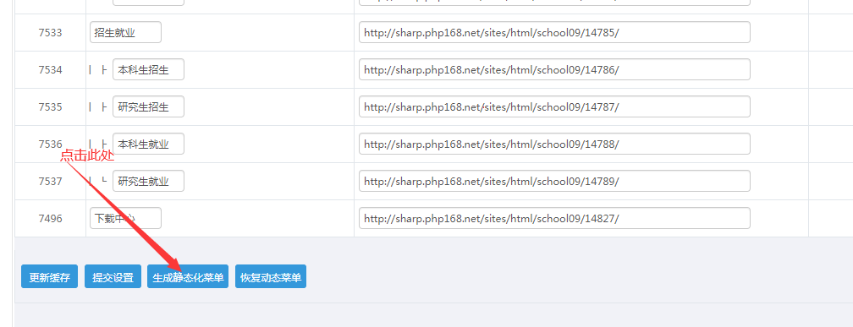

- 检查栏目是否静态化

A：接下来点击栏目管理

如果右边的按钮是灰色的，表示需要开启静态。

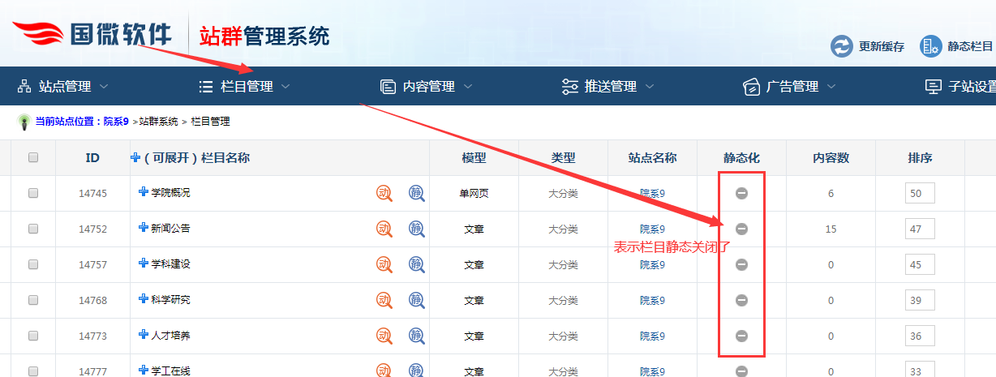

如果是这样，就开启静态静态，开启静态方式：点击下面的开启栏目和内容静态

如果变为红色就正常了。
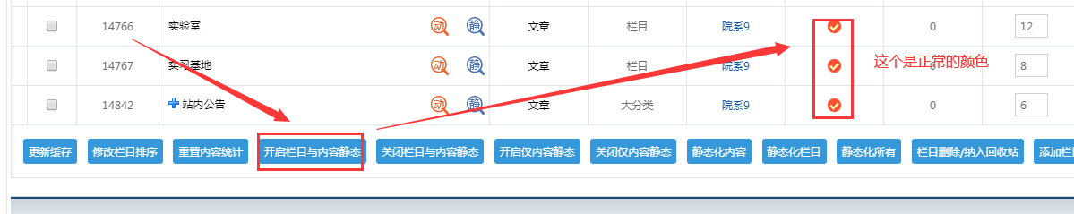

E：开静态栏目和内容，勾选所有栏目------点击静态栏目和静态内容

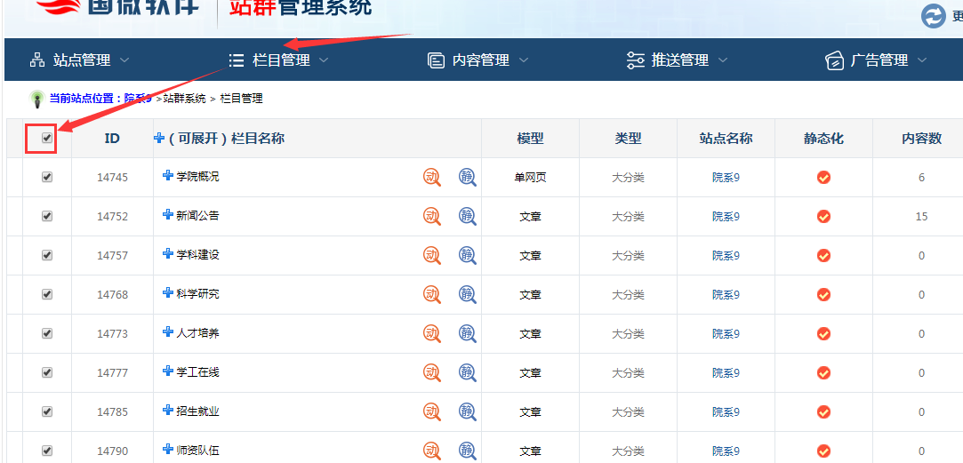

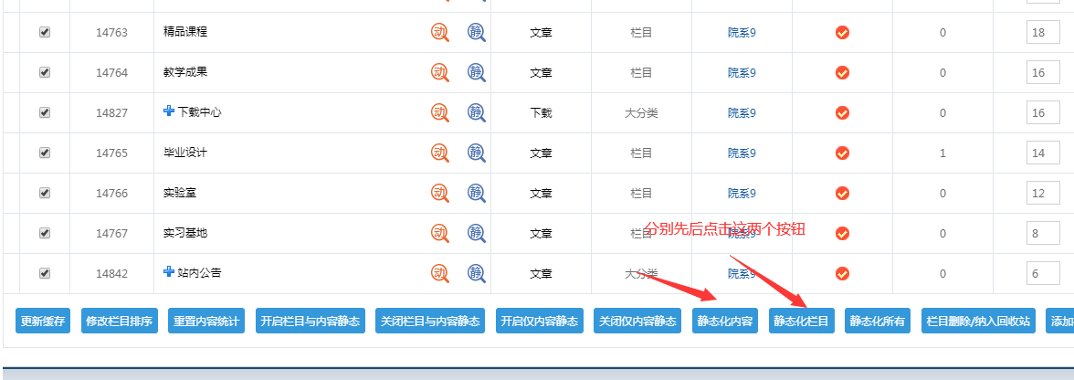

F：点击静态首页



G：最后浏览器连续刷新页面，查看效果；没有效果，就多静态操作几次。

